**Quelle:** [Österreichische Raumordnungskonferenz - Daten und Kontextinformationen (oerok.gv.at)](https://www.oerok.gv.at/monitoring-flaecheninanspruchnahme/daten)

**Niederösterreich**

**Flächeninanspruchnahme und Versiegelung (Exposé,** **ÖROK 2022**

Niederösterreich als „Flächenbundesland“ ist mit 19.180 Quadratkilometern das größte österreichische Bundesland. 11.616 km² bzw. über 60 % davon sind als Dauersiedlungsraum anzusehen. In den letzten 50 Jahren war Niederösterreich durch eine dynamische Entwicklung geprägt. Die Bevölkerung hat um beinahe 20 % zugenommen, die Anzahl der Gebäude wurde in diesem Zeitraum verdoppelt. Die Zahl der Erwerbstätigen ist um ein Drittel gewachsen, während sich die Zahl der nicht land- und forstwirtschaftlichen Arbeitsstätten beinahe verdreifacht hat. Die Auswirkungen dieser Entwicklungen auf die Städte und Gemeinden in Niederösterreich waren, sind und werden auch in Zukunft ganz unterschiedlich sein. Allen gemeinsam ist, dass die Bevölkerung als Ganzes für alle Daseinsfunktionen mehr Fläche benötigt. Dieser Mehrbedarf entsteht auch dann, wenn die Bevölkerungszahl nicht zunimmt. Auch bei gleichbleibender Einwohner-/-innenzahl steigt die Zahl der Haushalte, und diese beanspruchen mehr Wohnfläche, was auch als Ausdruck eines wachsenden Wohlstands zu sehen ist. Aber nicht nur die beanspruchten Flächen für das Wohnen expandieren, sondern auch jene für die Freizeit, die Wirtschaft und den Verkehr.

Eine für die nachfolgenden Ausführungen auch statistisch sehr relevante Besonderheit Niederösterreichs im Vergleich mit den anderen Bundesländern ist die Lage der Bundeshauptstadt Wien inmitten von Niederösterreich. Während Wien vor allem wichtige Versorgungsfunktionen für Niederösterreich innehat, übernehmen Teile von Niederösterreich für Wien mit seinen räumlich begrenzten Möglichkeiten eine Vielzahl von Funktionen mit relativ großen Raum- und Flächenansprüchen. Dazu zählen beispielsweise Logistikzentren, Erholungs- und Freizeitfunktionen oder schlicht und einfach Wohnformen, die in Wien keinen Platz mehr finden, wie z.B. Einfamilienhäuser. Diese Vielfalt Niederösterreichs in seiner Struktur und seinen Entwicklungstendenzen erfordert unterschiedliche Zugänge in der Raumentwicklungspolitik. Das kontinuierliche Monitoring der Flächeninanspruchnahme stellt dafür eine wichtige Grundlage dar. (© Land Niederösterreich)

Die gesamte Flächeninanspruchnahme in Niederösterreich im Jahr 2022 beträgt 1.630 km². Das entspricht 8,5 % der Landesfläche und 14,0 % des Dauersiedlungsraums. Dieser in Anspruch genommene Anteil setzt sich zu 34,1 % aus Verkehrsflächen, 47,0 % Siedlungsflächen innerhalb der Baulandwidmung, 10,1 % Siedlungsflächen außerhalb der Baulandwidmung, 5,5 % Freizeit- und Erholungsflächen sowie 3,3 % auf Ver- und Entsorgungsflächen zusammen.

**Grafik: Flächeninanspruchnahme in Niederösterreich in Kategorien (Anteile in %, 2022)**

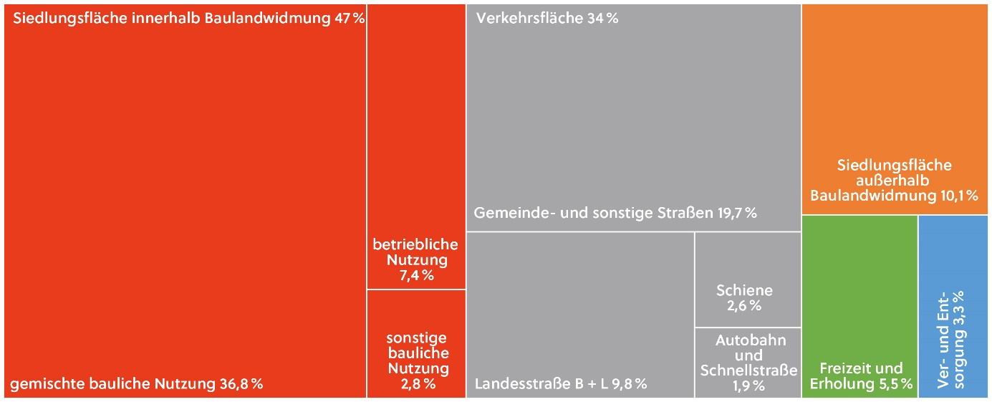

Die Abbildung zeigt die anteilsmäßige Verteilung der Flächeninanspruchnahme auf die einzelnen Kategorien. Bei den Siedlungen innerhalb der Baulandwidmung dominiert die gemischte bauliche Nutzung (Wohnen und betriebliche Nutzung) mit einem Anteil von 36,8 % an der gesamten Flächeninanspruchnahme, gefolgt von der betrieblichen Nutzung mit 7,4 % und der sonstigen baulichen Nutzung mit 2,8 %. Bei den Verkehrsflächen nehmen die Gemeinde- und sonstigen Straßen mit 19,7 % den größten Anteil ein, gefolgt von den Landesstraßen B + L mit 9,8 %, den Schienen mit 2,6 % sowie Autobahnen und Schnellstraßen mit 1,9 %.

Diese Kennzahlen verdeutlichen die Herausforderungen einer historisch gewachsenen Siedlungsstruktur vor allem im Hinblick auf das weitverzweigte Gemeindestraßennetz, welches der Erschließung dient. Die hochrangige Verkehrsinfrastruktur spielt – in Bezug auf die Flächeninanspruchnahme – eine eher untergeordnete Rolle. Der Anteil der Verkehrsflächen an der gesamten Flächeninanspruchnahme variiert in Niederösterreich zwischen 23,2 und 44,6 %, den niedrigsten Anteil weist der Bezirk Mödling auf, den höchsten Anteil der Bezirk Horn.

Eine wichtige Teilmenge der Flächeninanspruchnahme ist die **Versiegelung**. Im Rahmen dieses Monitorings wird darunter die 100-prozentige Abdeckung des Bodens mit einer wasser- und luftundurchlässigen Schicht verstanden. Von der gesamten in Anspruch genommenen Fläche sind in Niederösterreich durchschnittlich rund 52 % versiegelt, das sind 854 km². Für die Siedlungsflächen innerhalb der Baulandwidmung liegt dieser Wert bei rund 47 %, für jener außerhalb der Widmungen bei rund 42 %. Verkehrsflächen sind zu rund 73 % versiegelt, Freizeitund Erholungsflächen zu 14 %, Ver- und Entsorgungsflächen zu 11 %.

**Grafik: Anteil der Versiegelung an der Flächeninanspruchnahme nach Kategorien (in %, 2022)**

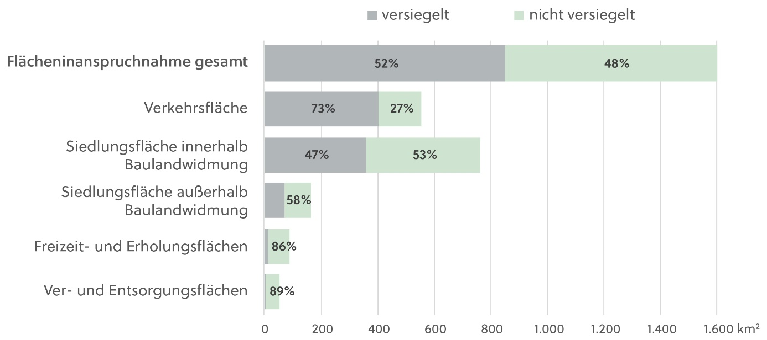

Bei Verkehrsflächen umfassen die versiegelten Flächen beispielsweise Fahrbahnen, Parkplätze der Autobahnen und Schnellstraßen, befestigte Nebenflächen. Unversiegelte Teile der Verkehrsflächen sind beispielsweise begrünte Böschungen, Randstreifen und Nebenflächen.

Bei Siedlungsflächen umfasst die Versiegelung insbesondere alle Gebäude, Nebengebäude, versiegelte Parkplätze und Lagerflächen, Carports sowie befestigte Wege auf den Grundstücken. Unversiegelt sind Hausgärten und weitere Grünflächen, die an die Gebäude angrenzen, sowie Baulandreserven (gewidmete, unbebaute Grundstücke).

Bei Freizeit- und Erholungs-, Ver- und Entsorgungsflächen sind insbesondere die Gebäude, technischen Bauwerke, Manipulationsflächen, Wege, Parkplätze etc. versiegelt.

**Grafik: Versiegelung in Niederösterreich in Kategorien (Anteile in %, 2022)**

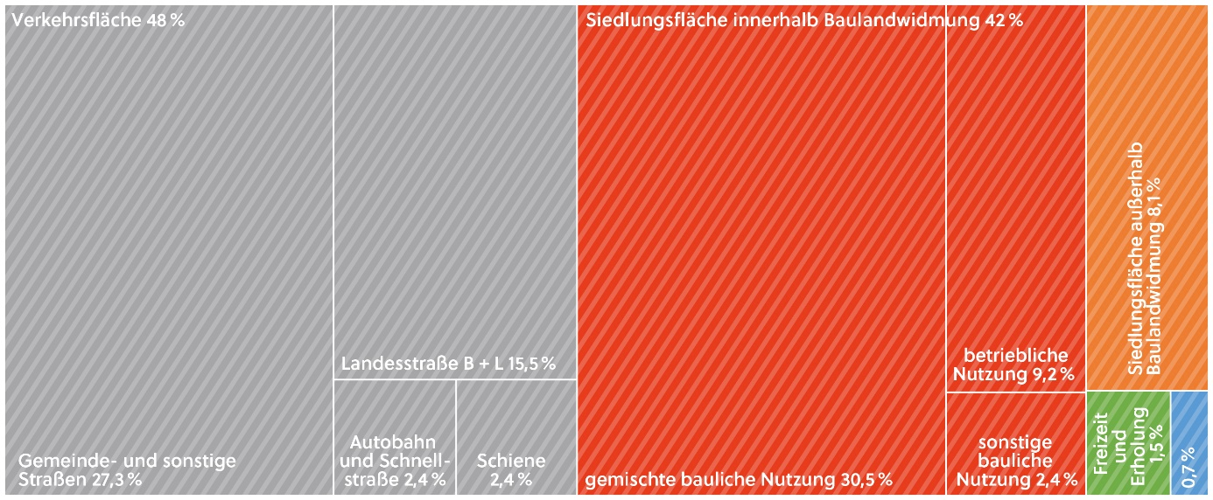

Bei der Betrachtung der Versiegelung insgesamt zeigt sich, dass diese zu 42,2 % auf die Siedlungsfläche innerhalb und 8,1 % auf die Siedlungsfläche außerhalb der Baulandwidmung entfällt und zu 47,6 % auf die Verkehrsflächen. Freizeit- und Erholungsflächen (1,5 %) bzw. Ver- und Entsorgungsflächen (0,7 %) haben anteilsmäßig eine untergeordnete Bedeutung.

**Regionale Unterschiede**

Der Anteil der Siedlungsflächen innerhalb des gewidmeten Baulands an der gesamten Flächeninanspruchnahme beträgt in Niederösterreich im Durchschnitt 47,0 %. In den Bezirken reichen die Werte von 36,4 % im Bezirk Scheibbs bis zu 61,1 % im Bezirk Mödling.

Flächeninanspruchnahme findet auch außerhalb der Baulandwidmung statt, wie beispielsweise in Form von Häusern und Streusiedlungen im Grünland, Bauernhöfen, landwirtschaftlichen Gebäuden mit Nebenflächen sowie infrastrukturellen Bauwerken (Kläranlagen, Kraftwerken etc.). Der Anteil der Siedlungsfläche außerhalb der Baulandwidmung an der gesamten Siedlungsfläche liegt in Niederösterreich bei durchschnittlich 17,7 % – in den Bezirken schwanken die Anteile zwischen 5,9 % in der Landeshauptstadt Sankt Pölten und 38,8 % im Bezirk Scheibbs.

Die Flächeninanspruchnahme liegt in Niederösterreich bei 960 m² pro Person. Die Werte variieren deutlich zwischen den Bezirken. In den Städten ist die Flächeninanspruchnahme pro Person wesentlich geringer als in den ländlich geprägten Bezirken. Die höchsten Werte – mit über 1.600 m² – weisen die Waldviertler Bezirke Horn, Waidhofen an der Thaya und Zwettl auf, die niedrigsten Werte die Städte Wiener Neustadt (537 m²) und Krems (513 m²) gefolgt vom Bezirk Mödling mit 527 m² pro Person.

**Grafik: Flächeninanspruchnahme für Siedlungs- und Verkehrsflächen in den Bezirken Niederösterreichs (in m² pro Person, 2022)**

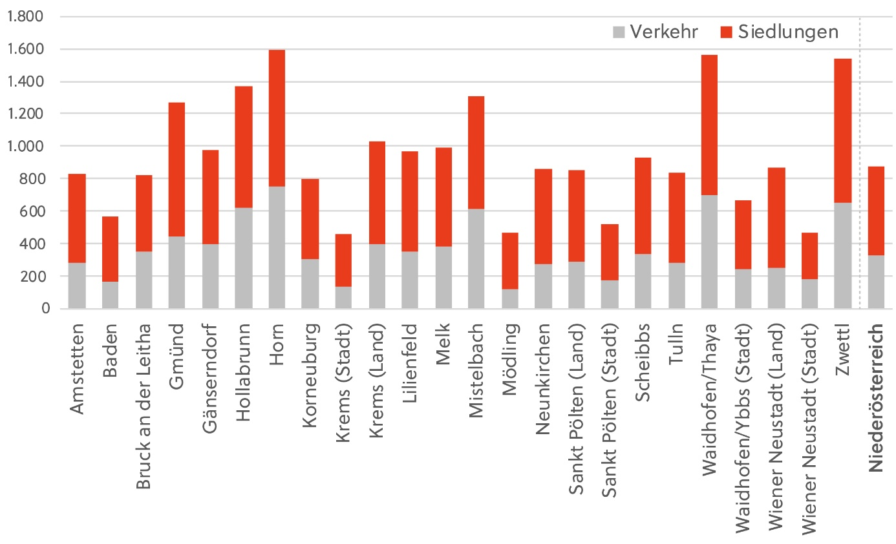

Dies deckt sich mit den Erfahrungswerten in anderen Bundesländern: In Städten ist die Flächeninanspruchnahme pro Person aufgrund der dichten Bebauung am geringsten. In Städten und Regionen mit knapper Flächenverfügbarkeit und hohen Grund- und Immobilienpreisen wird mit Fläche sparsamer umgegangen, auch aus rein wirtschaftlichen Gründen. In diesen ist die Flächeninanspruchnahme pro Person geringer, da trotz des oftmaligen Bevölkerungs- und Wirtschaftswachstums effizienter mit Flächen umgegangen wird (u.a. mehrgeschoßiger Wohnbau).

In jenen ländlichen Regionen, wo weniger Mangel an verfügbaren Flächen besteht und die Grundpreise niedriger sind, ist die Flächeninanspruchnahme pro Kopf deutlich höher. Dies betrifft sowohl die Siedlungs- als auch die Verkehrsflächen.

Mit der Verfügbarkeit von Grund und Boden gehen die Wohn-/Siedlungsformen einher. Die flächeneffiziente Bauweise der Mehrfamilienhäuser nimmt in der Regel deutlich weniger Fläche pro Person in Anspruch als freistehende Einfamilienhäuser.

Die Flächeninanspruchnahme bezogen auf den **Dauersiedlungsraum** zeigt, wie intensiv der für Landwirtschaft, Siedlungen und Verkehrsanlagen zur Verfügung stehende Raum genutzt wird. In Niederösterreich werden im Durchschnitt 14,0 % des Dauersiedlungsraums in Anspruch genommen. In einigen Bezirken – Zwettl, Waidhofen an der Thaya, Horn, Hollabrunn, Mistelbach – liegen die Werte unter 10 %. Wiener Neustadt (Stadt) weist mit 56,7 % den höchsten Wert auf, gefolgt von Krems an der Donau (Stadt) mit 40,5 %, Mödling (36,2 %) und der Landeshauptstadt Sankt Pölten mit 34,2 %.

Von den in Niederösterreich gewidmeten Baulandflächen im Ausmaß von 86.659 ha sind rund 19.000 ha oder 22 % nicht bebaut und stehen als **Baulandreserven** zur Verfügung. In den Bezirken liegen die Anteile der Baulandreserven zwischen 17 % in den Bezirken Wiener Neustadt und Mödling und 25 % im Bezirk Hollabrunn. Die Baulandreserven werden – sofern sie nicht landwirtschaftlich genutzt oder bewaldet sind – als Teil der Flächeninanspruchnahme erfasst, da aufgrund der Widmung die rechtliche Voraussetzung für eine bauliche Nutzung besteht. Die Nutzung vorhandener Baulandreserven vermeidet grundsätzlich die Ausweisung neuer Flächen, wobei dabei auch die Lagequalität der Baulandreserven eine wichtige Rolle spielt. Die Mobilisierung von Baulandreserven, insbesondere in zentralen Lagen, trägt in der Regel zu einer effizienteren Auslastung der bestehenden Infrastruktur bei.

Nicht bebaute Grundstücke können zum Teil auch weiterhin landwirtschaftlich genutzt werden. Im Durchschnitt Niederösterreichs beträgt der Anteil der als Bauland gewidmeten, aber derzeit landwirtschaftlich genutzten bzw. bewaldeten Flächen an der gesamten Baulandwidmung 11,7 %. In den Bezirken variieren die Werte zwischen 6,3 % in Wiener Neustadt (Stadt) und um die 16 % in den Bezirken Zwettl, Melk, Amstetten und Sankt Pölten (Stadt).

Im regionalen Vergleich zeigt sich, dass sowohl die **Versiegelung** als auch die Flächeninanspruchnahme in Städten am geringsten sind. Im Vergleich mit ländlich geprägten Bezirken lässt sich aus den pro Kopf Werten der effiziente Umgang mit den zur Verfügung stehenden Flächen ableiten.

In städtisch geprägten Bezirken sind vielfach über 50 Prozent der in Anspruch genommen Flächen versiegelt, was aus der deutlich kompakteren Bebauung resultiert. Der Umgang mit öffentlichen Grün- und Freiflächen spielt in diesen Bezirken aufgrund des hohen Nutzungsdrucks oftmals eine wichtige Rolle.

**Grafik: Versieglung und gesamte Flächeninanspruchnahme je Bezirk (m² pro Person, 2022)**

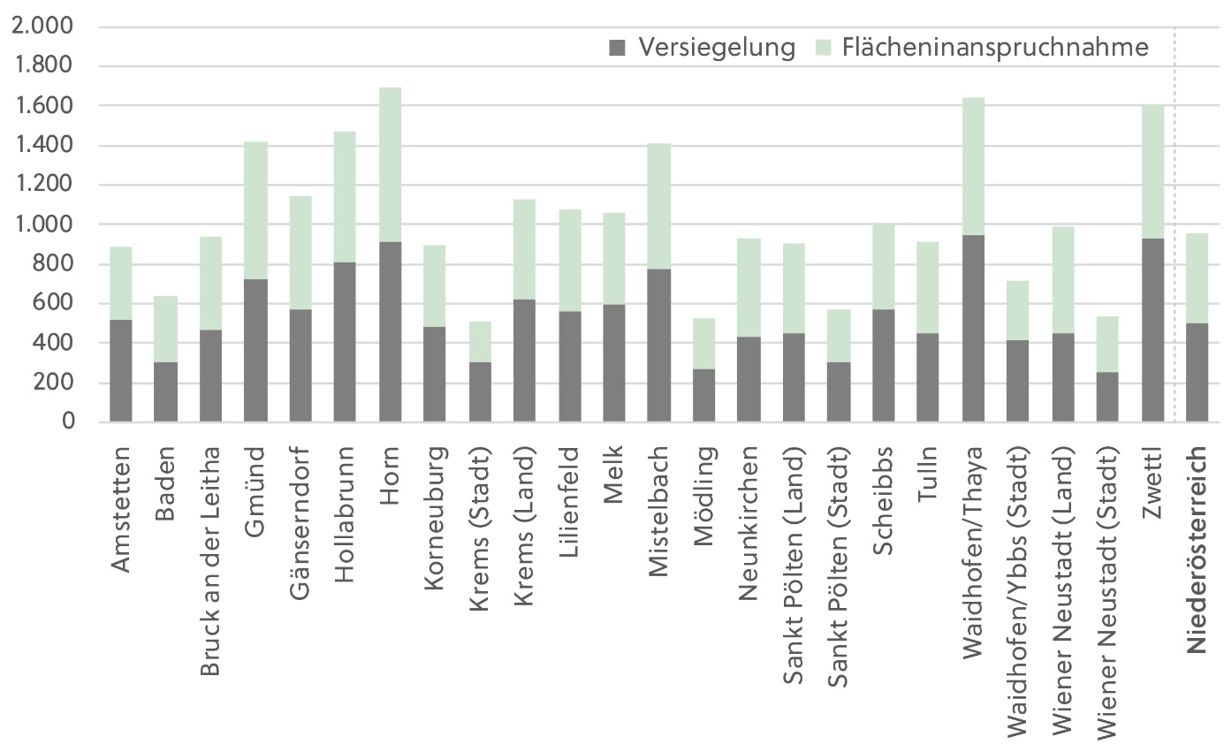

**Treiber der Flächeninanspruchnahme**

Neben der Bodenverfügbarkeit und den unterschiedlichen Siedlungsstrukturen in städtisch und ländlich geprägten Räumen steht die Flächeninanspruchnahme auch mit der Bevölkerungs- und Wirtschaftsentwicklung in Zusammenhang. In dynamisch wachsenden Stadtregionen und Verdichtungsräumen nimmt die Bevölkerungszahl und somit die Nachfrage nach Wohnraum zu, der Widmungsdruck auf Grund und Boden steigt und steigende Grundstücks- und Immobilienpreise bedingen eine intensive Nutzung der knapp verfügbaren Flächen – die Flächeninanspruchnahme pro Person ist relativ gering.

Die kleinräumige ÖROK-Bevölkerungsprognose 2021–2050 geht für Niederösterreich von einer weiteren Bevölkerungszunahme von +8,1 % aus. Im Wiener Umland wird die Bevölkerungszahl stark wachsen, am stärksten in den Bezirken Gänserndorf und Bruck an der Leitha mit über +20 %, gefolgt von den Bezirken Tulln (+17,4 %), Korneuburg (+15,1 %) und Wiener Neustadt (Stadt) mit +14,7 %. Für die Bezirke des Waldviertels – Horn (-8,0 %), Gmünd (-12,5 %), Zwettl (-12,7 %) – werden hingegen Bevölkerungsabnahmen prognostiziert, am stärksten für Waidhofen an der Thaya mit -14 %.

In ländlichen Gemeinden mit großen Baulandreserven und rückläufigen Bevölkerungszahlen sind neben der lockeren Bebauung teilweise die großen Baulandreserven ein wesentlicher Grund für die hohen Werte der Inanspruchnahme. Selbst wenn keine neuen Baulandwidmungen erfolgen, nimmt die Flächeninanspruchnahme pro Person im Zusammenspiel mit der sinkenden Bevölkerungszahl merklich zu.

Die Nachfrage nach Wohnraum – auch nach Nebenwohnsitzen – wird somit ein maßgeblicher Treiber für die Flächeninanspruchnahme in Niederösterreich bleiben. Dabei spielt nicht nur die dynamische Bevölkerungsentwicklung eine Rolle, sondern auch der Trend zu sinkenden Haushaltsgrößen und steigender Wohnfläche pro Person.

Der Bau von Wohnsiedlungen und Betrieben zieht die Errichtung von Verkehrsinfrastruktur nach sich. Während in dicht bebauten Städten der Anteil der Verkehrsflächen an der gesamten Flächeninanspruchnahme relativ niedrig ist, liegt er in ländlichen Regionen deutlich höher. Neben den regionalspezifisch unterschiedlichen Dichten ist auch die Übernahme von unterschiedlichen Versorgungsfunktionen der ländlichen für die städtischen Räume für diesen Umstand verantwortlich.